Udveksling mellem medlemmer af EnviNa og andre lande i Verden

Styrk det internationale samarbejde om miljø, natur og planlægningsopgaver

Hvordan udføres miljø, plan- og naturarbejde uden for Danmark?
Tag chancen for at hente inspiration, erfaring og nye oplevelser om hvordan man gør i udlandet. Jobudveksling giver god energi, indsigt og inspiration.
Gennem EnviNa er der mulighed for at komme ud og se, hvordan miljø-, plan- og naturmyndigheds- opgaver udføres andre steder i verden.
Formålet med udvekslingsprogrammet er at give et indblik i, hvordan andre kulturer, lande og organisationer arbejder med miljø-, plan-; natur- og sundhedsopgaver og samtidigt øge den internationale forståelse for medlemmerne
Jobudveksling åbner døren til nye perspektiver, metoder og samarbejder. Ved at arbejde i en anden organisation – udenfor Danmark – får du mulighed for at udveksle viden, opbygge netværk og styrke din faglige profil. Samtidigt giver det dig mulighed for at se og personligt opleve, hvordan kollegaer i andre lande arbejder og erfare hvordan man i udlandet håndterer og løser de opgaver, som du kender fra dit eget daglige arbejde.

Tidligere deltager fortæller
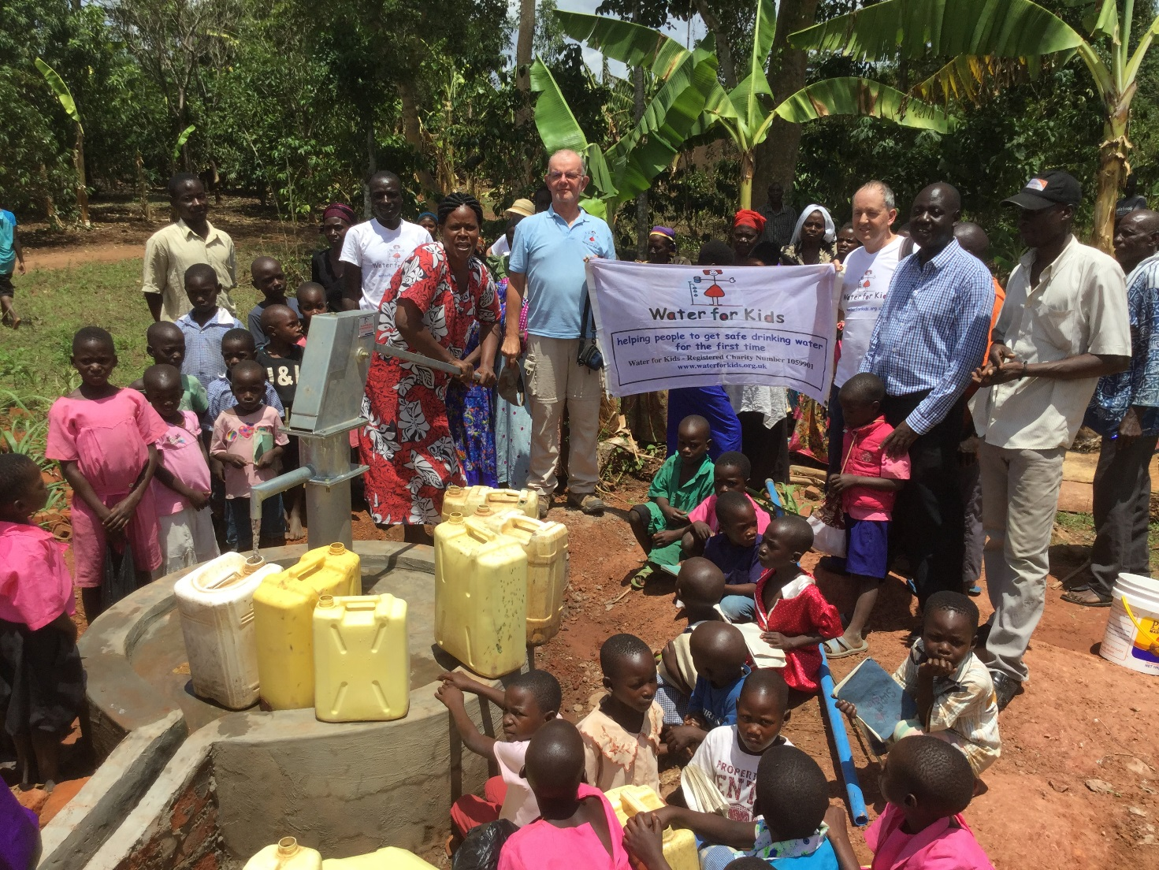
Tidligere bestyrelsesmedlem Torben Hald deltog i 2017 i et projekt i Uganda, der blev drevet og sponsoreret af Water for kids. Projektet gik bl.a. ud på at beskytte vandressourcen, etablere lokale vandforsyninger, toiletter samt undervise lokalbefolkningen i alm. hygiejne.

Torben udtaler bla. ”Fagligt og menneskeligt var det meget udbytterigt og ens hjemlige måder at tænke på blev udfordret af hvad der er praktisk muligt”

Hvordan fungerer det?
Som medlem af EnviNa er du en del af paraplyorganisationen IFEH (International Federation of Environmental Health), der gennem organisationens udvekslingsprogram giver mulighed for kontakt og udveksling til andre IFEH-medlemsorganisationer.
EnviNa understøtter dette ved at facilitere kontakten til IFEH.

IFEH
På IFEH´s hjemmeside, IFEH.org, kan du se en liste over medlemsorganisationer og udvekslingsprogrammet eller twinning-programmet. Med twinning-programmet har medlemsorganisationerne i IFEH forpligtet sig til at hjælpe med at arbejde sammen om at formidle kontakter og at dele viden og erfaring på tværs af landegrænser indenfor en bred vifte af arbejdsområder bl.a. miljøbeskyttelsesområdet, naturområdet, sundhedsrelateret miljøarbejde og fødevarekontrol.
Alle medlemsorganisationer under IFEH har tiltrådt at indgå i twinnings-programmet.
Oversigt over medlemmer og twinning indformation på IFEH´s hjemmeside, kan tilgås med følgende link:
- Twinning siden: https://ifeh.org/twinning/index.html
- Medlemsoversigten: https://ifeh.org/scripts/member.asp?type=1

Udvekslingen giver værdi for både deltager og værtsorganisation. Udvekslingen kan vare fra få dage til flere uger, afhængigt af behov og muligheder.
Udveksling giver dig mulighed for at se og personligt opleve, hvordan kollegaer i andre lande arbejder og erfare hvordan man i udlandet håndterer og løser de opgaver, som du kender fra dit eget daglige arbejde.
Der er også mulighed for, at du under opholdet følger arbejdet hos flere forskellige myndigheder – fx både kommunalt såvel som regionale eller statslige institutioner.

Forvent ikke at der er tale om ferie!
Du vil gennem dit ophold blive tilknyttet et eller flere kontorer/institutioner, og du vil her sandsynligvis skulle møde kl. 08 - 16, eller hvad der er gældende praksis hos værtsarbejdspladsen. Det forventes, at du aktivt deltager i løsningen af de daglige opgaver.
Hvis arbejdsgiveren i udvekslingslandet er indforstået med det, er det også muligt at være to afsted på samme tid.

Alt det praktiske

Indkvartering, rejse og løn
Opholdet er baseret på, at værtsorganisationen finder privat indkvartering til dig hos kollegaer uden omkostninger for dig. Det kan dog ikke udelukkes, at opholdet vil være opdelt på flere indkvarteringssteder. Dette vil afhænge af værtsorganisationens muligheder.
EnviNa’s Internationale gruppe vil gennem EnviNas bestyrelse søge om, at du kan få dækket dine rejseudgifter til og fra det pågældende land. Opholdet er ulønnet medmindre du kan opretholde løn fra din egen arbejdsgiver. Du betaler selv for din forplejning mv. under opholdet, men skal altså ikke betale for logi, da det sker privat hos kolleger i det pågældende land eller evt. af EnviNa.

Tjenestefrihed og forsikring
Du skal selv sørge for aftale om tjenestefrihed hos din arbejdsgiver eller bruge noget af din ferie på opholdet.
Ligeledes skal du selv sørge for nødvendige forsikringer og eventuelt visum i forbindelse med opholdet. EnviNa kan ikke påtage sig noget økonomisk eller juridisk ansvar for dit ophold i det pågældende land.

Hvad skal jeg gøre, hvis jeg har lyst til at prøve kræfter med jobudveksling?
- Udarbejd en beskrivelse på engelsk af det specifikke område du ønsker at beskæftige dig med i forbindelse med opholdet
- Oplys i hvilket land du ønsker ophold. Se listen over medlemslande på IFEH.org
- Oplys hvornår (omtrentligt) du ønsker opholdet gennemført, og hvor mange uger du ønsker opholdet, skal vare
- Vær i god tid med din ansøgning. Der kan nemt gå 1-3 måneder før alle aftaler er i hus

Kravene til dig er, at du
- Seriøst vil følge arbejde med opgaven hos dine værter
- Vil udarbejde en rapport på engelsk til EnviNas bestyrelse og internationale gruppe, og at rapporten må offentlig- gøres i IFEH magasinet og/eller på IFEH's website og EnviNa´s hjemmeside
- Vil sende rapporten til EnviNas sekretariat indenfor en måned efter, du er kommet hjem fra opholdet
- Vil hjælpe, hvis en kollega fra udlandet søger udveksling indenfor dit arbejds- område, herunder hjælpe med at finde indkvartering af kollegaer

Kultur
Udover den professionelle kontakt ved udvekslingsbesøget, så ligger det også i aftalen med medlemsorganisationer i IFEH, at værten vil tilstræbe, at du får mulighed for at gå på oplevelse i lokalområdet både kulturelt og naturmæssigt.

Den praktiske ansøgning

Ansøgning
Gør en forskel – både lokalt og globalt. Kontakt EnviNa eller EnviNas internationale gruppe for at høre mere om jobudvekslingsprogrammet og hvordan du kan deltage.
Send din ansøgning med oplysninger til:

EnviNa Internationale Gruppe
Att. IFEH twinning-koordinator Jesper Ø Christensen,
📧 jecr@frederikshavn.dk
🌐 www.envina.dk / www.ifeh.org
📞 +45 9845 6358

Ansøgningsbehandling
Den internationale gruppe vil i samarbejde EnviNas sekretariat tage kontakt til den nationale koordinator for det land, hvor du ønsker udveksling og derigennem forespørge om muligheder. Du vil blive løbende orienteret derom.
Hvis det er muligt for den nationalekoordinator at finde en vært, vil du blive kontaktet direkte fra værten, hvorefter du selv afklarer de nærmere detaljer direkte med værten.
Alternativt må du selv sørge for at finde overnatning efter aftale med EniviNas sekretariat.

